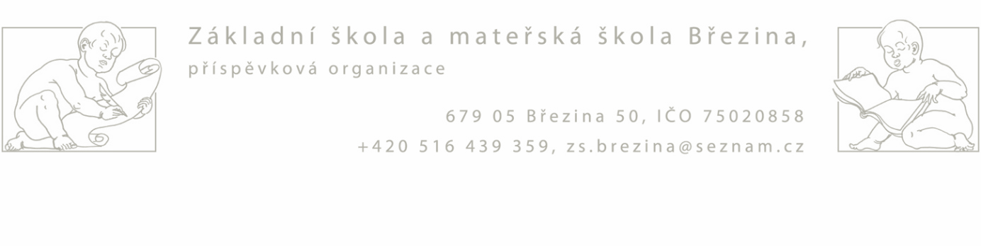
Kritéria přijetí k předškolnímu vzdělávání
Základní škola a mateřská škola Březina, příspěvková organizace svým ředitelem stanoví následující kritéria přijetí uchazečů k předškolnímu vzdělávání v mateřské škole, jejíž činnost vykonává Základní škola a mateřská škola Březina, příspěvková organizace, od školního roku 2026/2027 (tj. od 1. 9. 2026), podle nichž postupuje při rozhodování na základě ustanovení § 165 odst. 2 písm. b) zákona č. 561/2004 Sb., „školský zákon“, v platném znění. Jejich účelem je pro případ vyššího počtu žádostí o přijetí k předškolnímu vzdělávání, než je mateřská škola oprávněna přijmout, stanovit pravidla pro přijetí dětí.

K předškolnímu vzdělání budou přijaty děti podle následujících kritérií:

- Děti s odkladem povinné školní docházky ze spádové oblasti (k 31. 8. 2026 dovrší věku 6 let)
- Děti předškolního věku s povinnou předškolní docházkou ze spádové oblasti (k 31. 8. 2026 dovrší věku 5 let)
3. Děti ze spádové oblasti, které k 31. 8. 2026 dovrší věku 4 let podle data narození od nejstarších po
Nejmladší.
4. Děti ze spádové oblasti, které dovrší k 31. 8. 2026 věku 3 let podle data narození od nejstarších po
nejmladší.
5. Děti předškolního věku s povinnou předškolní docházkou z nespádové oblasti (k 31. 8. 2026 dovrší
věku 5 let)
6. Děti z nespádové oblasti, které k 31. 8. 2026 dovrší věku 4 let podle data narození od nejstarších
po nejmladší.
7. Děti z nespádové oblasti, které dovrší k 31. 8. 2026 věku 3 let podle data narození od nejstarších
po nejmladší.

Důležité upozornění
- Podle zákona č. 561/2004, vyhlášky č.14/2005 má nárok na přijetí do MŠ dítě starší 3let
- V případě, že bude více dětí narozených ve stejný den a nebude již dostatečný počet volných míst, bude přistoupeno k losování

K zápisu do MŠ do 15. dubna mohou podat přihlášku cizinci s vízem za účelem
strpění pobytu na území ČR podle § 33 odst. 1 písm. a) zákona o pobytu cizinců na území ČR („uprchlíci“) s místem pobytu ve spádové oblasti.

Mgr. Roman, ředitel školy

